Максимальное количество символов

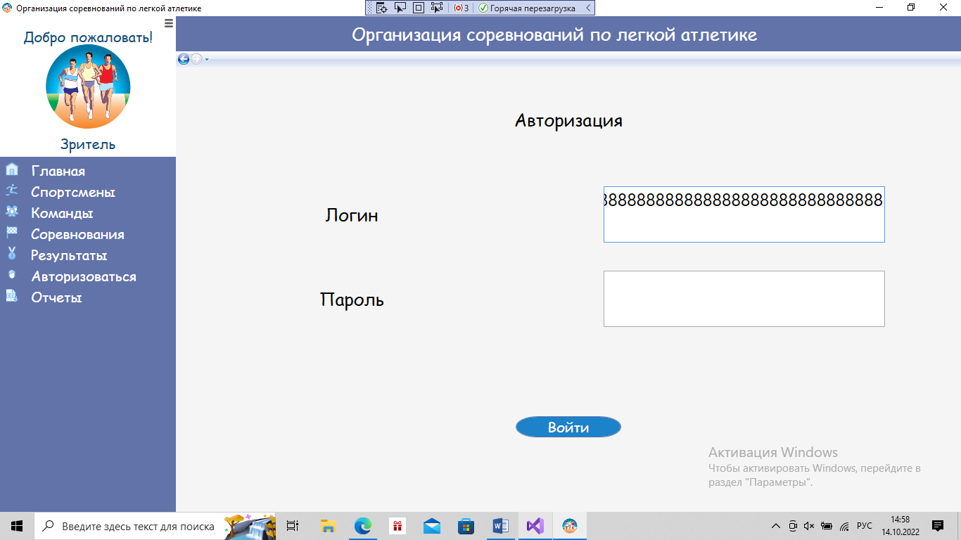4. В строку логин можно вводить бесконечное количество символов, то есть не установлена максимальная длина строки

5. Протокол хода проверки работоспособности и выявленные ошибки в работе программы

|  |  |  |
| --- | --- | --- |
| Входные данные | Ожидаемый результат | Фактический результат |
| 888888888888888888888888 | Невозможно ввести больше 20 символов | 88888888888888888888888888 |

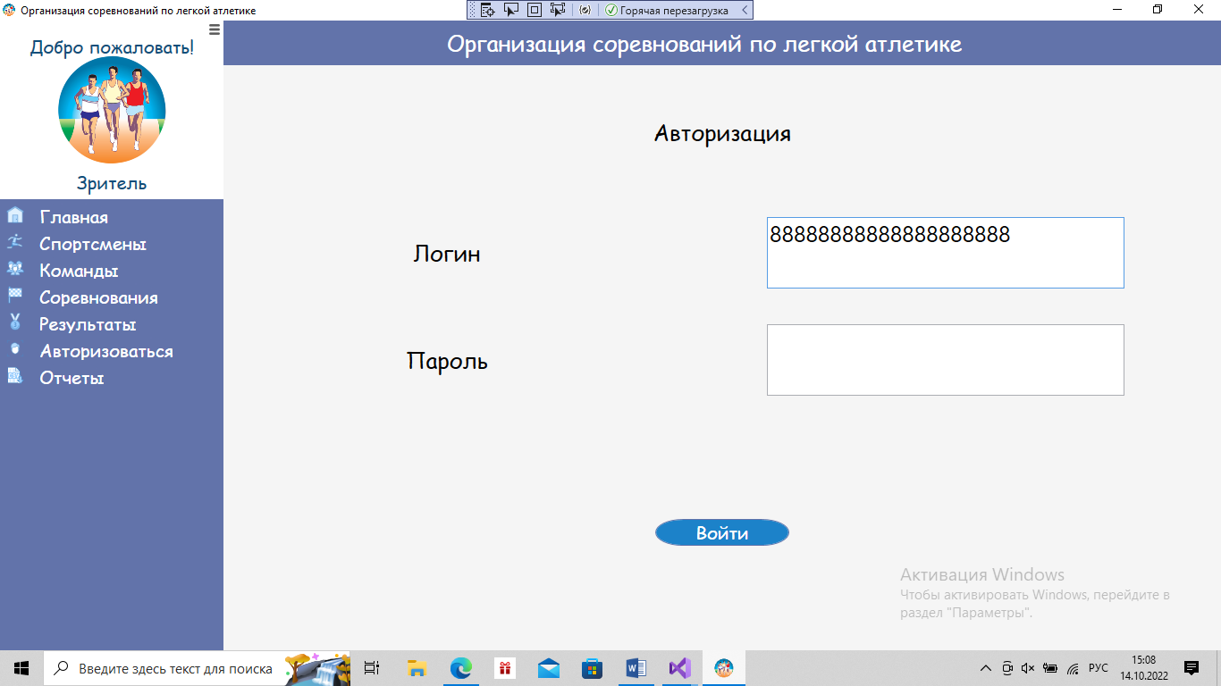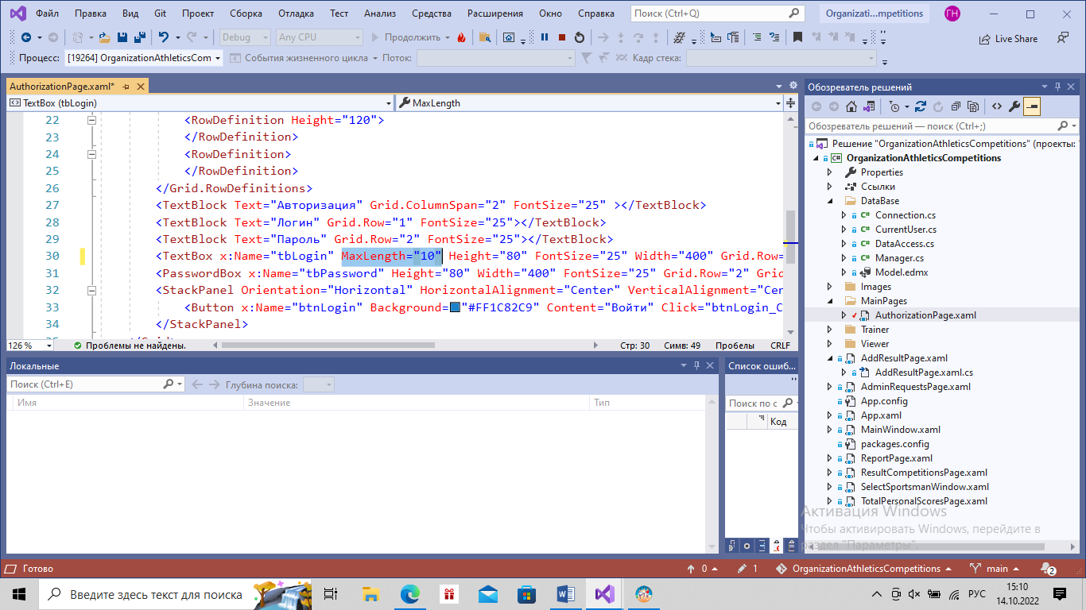6.